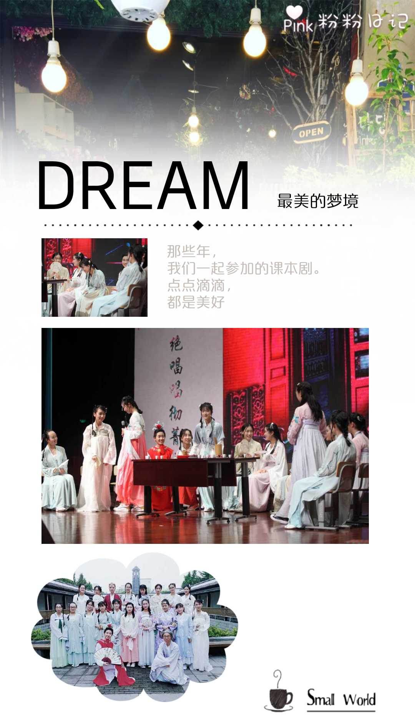
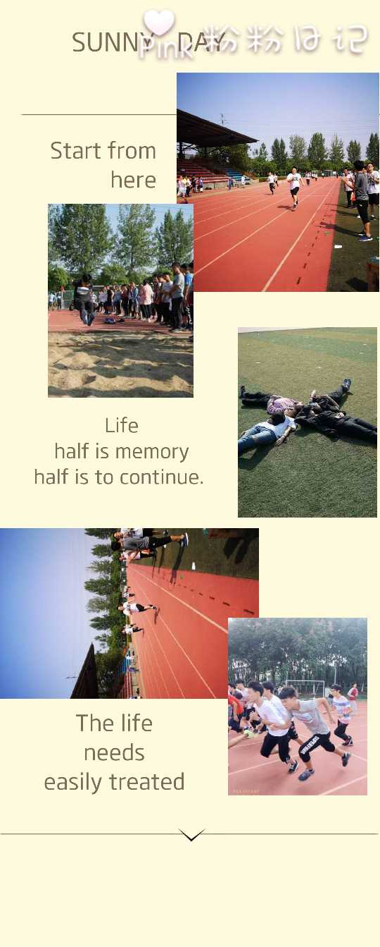
《青春》
席慕容
所有的结局都已写好
所有的泪水也都已启程
却忽然忘了是怎麽样的一个开始
在那个古老的不再回来的夏日
无论我如何地去追索
年轻的你只如云影掠过
而你微笑的面容极浅极淡
逐渐隐没在日落后的群岚

遂翻开那发黄的扉页
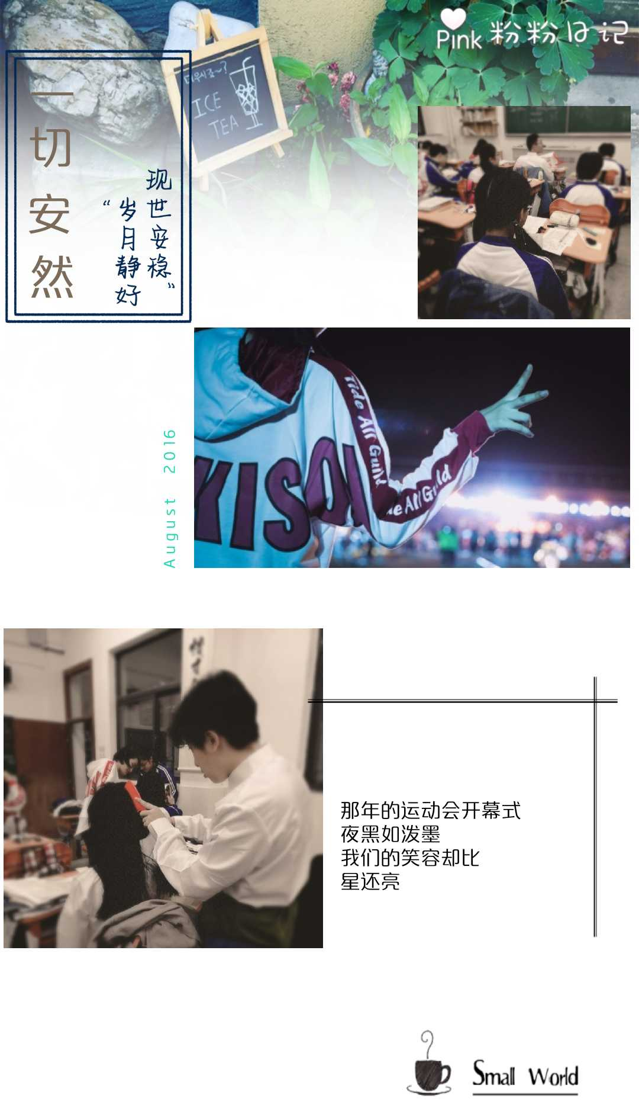
命运将它装订得极为拙劣
含著泪我一读再读
却不得不承认
青春是一本太仓促的书

青春
感谢有你们
